Sprawozdanie 2

# Opis systemu płatności

Koordynator całego projektu Pan Michał Czerwiński.

## Słownik:

* System serwisu – wewnętrzne oprogramowanie służące łatwiejszej obsłudze dla pracowników jak i klientów. Dzięki systemowi serwisu wszystkie czynności związane ze zgłaszaniem zamówień, rejestrowanie pracowników itp. Staje się łatwiejsze.
* Klient - osoba fizyczna, osoba prawna lub jednostka organizacyjna nie będącą osobą prawną, której przepisy szczególne przyznają zdolność prawną, która dokonuje Zamówienia w ramach Sklepu.
* Role w projekcie:

- Mateusz Grajewski "Team Leader"

- Paweł Ługowski "DevOps"

- Bartosz Jagodziński "Tester"

* Role w systemie-aktor: system płatności
* Klasa-
* Pole klasy-
* Metody klasy-
* Relacja-
* Asocjacja - wskazuje na silniejsze powiązanie pomiędzy obiektami danych klas (np. firma zatrudnia pracowników). Na diagramie asocjację oznacza się za pomocą linii, która może być zakończona strzałką z otwartym grotem (oznaczającą kierunek powiązania klas). Nazwy cech (np. zatrudniony, zatrudniający) wraz z krotnością umieszcza się w punkcie docelowym asocjacji. Nazwę asocjacji podaje się pośrodku (np. zatrudnia).
* Dziedziczenie-

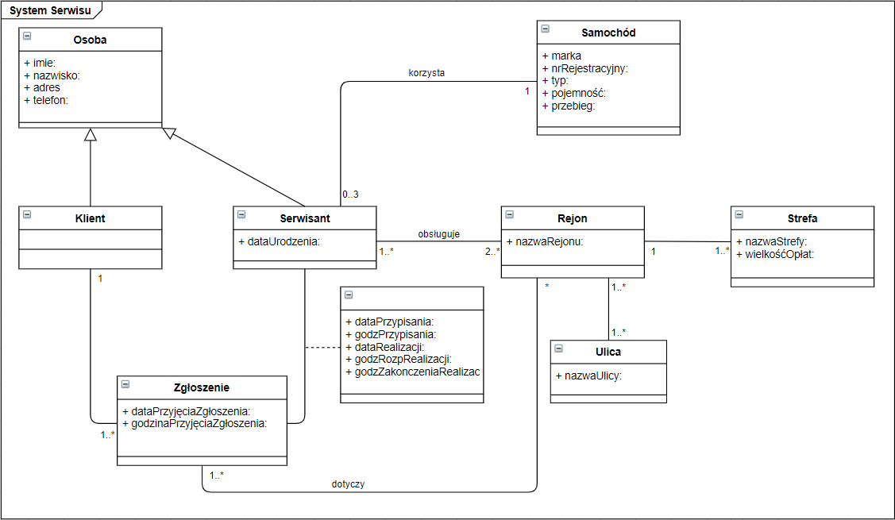

# Opis szczegółowy

[Co się dzieje na przykładzie]

## Klasy

Osoba – podać dalej,

### Pola w klasie osoba

imię - podać dalej,

nazwisko - podać dalej,

adres – podać dalej,

telefon – podać dalej

### Metody w klasie osoba

(brak)

Klient - podać dalej

### Pola w klasie klient

(brak)

### Metody w klasie klient

(brak)

Serwisant – podać dalej,

### Pola w klasie serwisant

Data urodzenia – podać dalej

### Metody w klasie serwisant

(brak)

Zgłoszenie – podać dalej,

### Pola w klasie zgłoszenie

Data przyjęcia zgłoszenia - podać dalej,

Godzina przyjęcia zgłoszenia - podać dalej

### Metody w klasie zgłoszenie

(brak)

Rejon – podać dalej,

### Pola w klasie rejon

Nazwa rejonu - podać dalej,

### Metody w klasie rejon

(brak)

Strefa – podać dalej,

### Pola w klasie strefa

Nazwa strefy - podać dalej,

Wielkość opłat - podać dalej

### Metody w klasie strefa

(brak)

Ulica – podać dalej,

### Pola w klasie ulica

Nazwa ulicy - podać dalej,

### Metody w klasie ulica

(brak)

Samochód – podać dalej,

### Pola w klasie samochód

Marka - podać dalej,

Numer rejestracyjny - podać dalej,

Typ – podać dalej,

Pojemność – podać dalej,

Przebieg – podać dalej

### Metody w klasie samochód

(brak)

...

## Relacje/związki

Pomiędzy zgłoszeniem a serwisantem przypisuje się również ważne dane:

* Data przypisania zgłoszenia,
* Godzina przypisania zgłoszenia,
* Data realizacji zgłoszenia,
* Godzina rozpoczęcia realizacji,
* Godzina zakończenia realizacji.

Co najmniej jeden serwisant obsługuje co najmniej dwa rejony miasta.

Maksymalnie trzy osoby korzystają z jednego samochodu.

Jedno zgłoszenie może dotyczyć kliku rejonów